侯马市2019-2020学年第一学期期末考试
八年级物理试题（卷）
时间80分钟 分值80分
一、选择题（本大题共10个小题，每小题3分，共30分。在每小题给出的四个选顶中只有一顶符合题目要求，请选出将其序号填在下面的表格中。）
1.下列有关中学生的一些数据合理的是
A．质量1000g B．体温36.8 ℃ C．身高170mm D．步行速度1km/s
2．国庆七十周年阅兵仪式中飞机编队组成的“ 70 "图案。学习物理后，小敏说每架飞机都可以说是静止的，其说法的依据是
A．参照物选地面上移动的氵气车 B．参照物选地面上的街道
C．参照物选其中亻丑可一架飞机 D．参照物选小敏
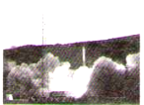
3．12月7日16时52分，我国在太原卫星发射中心用快舟一号甲运载火箭，采用“一箭六星”的方式成功将和德二号A/B卫星、天仪16/ 17卫星、天启四号A/B卫星发射升空。卫星顺利进入预定轨道任务获得圆满成功。下列说法合理的是
A．听到的广播新闻报道声是次声波
B．广播发出的声音是振动产生的
C．火箭发射发出的声音是超声波
D．火箭发射时大地传声和空气一样快
4．现在的天气是越来越冷了，户外人们不停地呼出"白气" ，不久又看不见了，其中涉及到的物态变化是
A．只有液化 B．只有汽化 C．先汽化后液化 D．先液化后汽化
5．右图是小明拍摄的夏天树荫下的照片。观察光斑的形状，下列关于光斑形成原因说法合理的是
A．光的直线传播 B．光的反射
C．光的折射 D．光的色散
6．广场舞是中国大地的一种健身活动，但也给周边住宅区的居民造成了一定影响，甚至带来了一些冲突；为了使双方的利益都得到满足，和谐相处，下面哪种方法是有效合理的
A．住宅区的居民都戴一个防噪声的罩
B．禁止广场舞活动
C．跳广场毙的都戴一个播放音乐的耳机
D．住宅楼内安装噪声监测装置
7．用图象可以表示物体的运动规律，在图中用来表示匀速直线运动的是
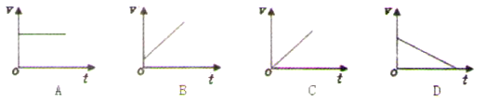
8．小明同学在户外做了一个简易实验，将一个装水的矿泉水瓶放在太阳底下，看到的现象如甲图所示。乙图是央视报道的一则新闻，一位司机将装水的矿泉水瓶放在小轿车内，而发生安全事故。若在盛夏，所引起的安全隐患是
A．瓶子里的水会变质 B．干扰司机视线
C．车内可能起火 D．矿泉水瓶会滑落
9．家中的下列事例中，物体的质量发生变化的是
A．炒菜时正在加热的铁锅 B．烧水壶中正在沸腾的水
C用擀面杖将面团擀成面片 D．从超市带回家的一袋大米
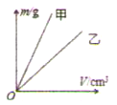
10．小军同学在探究甲、乙两种物质的质量和体积的关系时，得出了如图所示的图象。由图象分析可知
A．甲的质量小于乙的质量 B．甲的质量大于乙的质量
C．甲的密度小于乙的密度 D.甲的密度大于乙的密度

二、实验探究（本大题共5个小题，11小题3分，12小题5分，13小题10分，14小题4分，15小题7分，共29分）
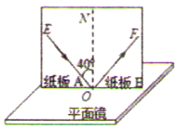
11．小亮用如图装置探究"光的反射规律”：
（1）图中反射角是________度。
（2）将纸板B向后折转一定角度，在B板上不能看到反射光，说明了反射光线、入射光线和法线在________________。
（3）让入射光线EO靠近法线ON，反射光线OF也向法线靠近，既入射角变小时，反射将________（选填'变大“或"变小"）。
12．在做"探究平面镜成像特点"的实验时：
（1）所需的器材是玻璃板、两个完全相同的棋子A和B、铅笔、刻度尺。
（2）实验时应选择玻璃板来代替平面镜，主要目的是看清________（选填："A的像"或"B"），便于确定A的像位置。
（3）在实验过程中，将棋子A放在玻璃板的一侧，则棋子B 应放在玻璃板的另一侧。一边移动棋子B，一边透过玻璃板观察B，直至棋子B与棋子A的像________时便停止移动蜡烛B，B的位置即为棋子A像的位置，用铅笔分别在的位置做标记。
（4）若要验证A的像为实像还是虚像，可在________________的位置竖直放一张白纸，用眼睛直接观察，若白纸上没有________，说明像为虚像。
13．小亮在探究凸透镜的成像规律。
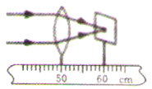
（1）如图所示，让大阳光正对着凸透镜照射，把光屏平行放在凸透镜另一侧。改变光屏与凸透镜之间的距离，直到光屏上出现一个最小最舁的光斑，说明凸透对光线具有________作用。测得凸透的焦距是________cm。
（2）将蜡烛，透镜和光屏放在光具座上，并使烛焰、透和光屏三者的中心大致____________。
（3〕下图是第一次实验中蜡烛、透獍和光屏的位置。光屏上显示的是倒立的像，运用凸透镜这一特点制成的光学设备是________（选填"照相机"、“投影仪”或“放大镜”）。
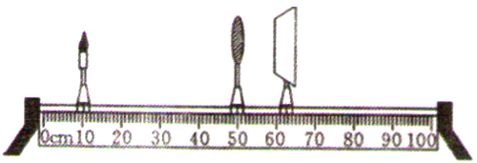
（4）当烛焰从远处靠近透镜时，仍要在光屏上得到清晰的像，光屏应_______透镜，此时像的大小_______（选填"远离"、'靠近"、"变大"、"变小"）。
（5）随着实验的进行，小亮发现蜡烛由于燃烧而变短了一些，此时，光屏上所成的像会_______移，如果让像仍成在光屏的中央，应将透镜向_______移动。（选填"上"或“下"）
（6）当蜡烛放在43cm刻度线上时，无论怎样移动光屏，光屏上都接收不到像，小亮应该在透的_______侧观察，看到的像在透镜的_______侧。
14．奶牛场有自制的"酸奶"，为了测量这种酸奶的密度，晓晓同学将酸奶带到学校，课后在实验室进行了如下实验：
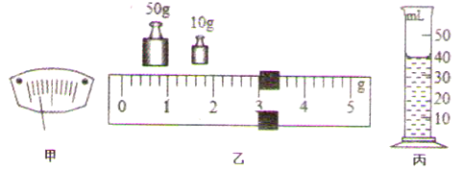
（1）把天平放在水平台上，将游码移到标尺的零刻度线处，发现指针静止时如图甲所示，此时应将平街螺母向_______（选填"左'或"右"）调节，使天平平衡。
（2）取适酸奶倒入烧杯，用天平测量烧杯和酸奶的总质量当天平平衡时，放在右盘中的砝码和游码的位置如图乙所示。然后将烧杯中部分酸奶倒入量筒中，再次测出烧杯和剩余酸奶的总质量为2 1g，则量筒中酸奶的质量是_______g。
（3）量筒中酸奶的体积如丙所示，请你计算出酸奶的密度是_______kg/m³。
（4）酸奶比较粘稠，将酸奶倒入量筒时，桶壁会_______酸奶，给测量带来误差。
15．小学科学中学过了风的形成。学习密度后，小红利用家中的物品，进一步探究风形成的原因。
（1）小红纸只做了一个风车她还需选用的物品是：____________________________；
（2）操作步骤是：____________________________________________________________________________________________________________________________________________________________________________________________________________________________________________；
（3）解释风形成的原因：
___________________________________________________________________________________________________________________________________________________________________________________________________________________________________________；
三、综合应用（本大题共6个小题，16小题2分，17小题3分，18小题4分，19 小题2分，20小题5分，21小题5分，共21分；温馨提示：20、21小题，解题过程要有心要的文字说明、计算公式和演算步骤，只写最后结果不得分）
1 &《沁园春·雪》是无产阶级革命家毛泽东创作的一首词。"北国风光，千里冰封，万里雪飘。………” 其中诗句涉及到的物态变化是__________、__________。
17、人眼看物体的原理和凸透镜成像的原理相同。正常人的眼睛，看到的物体在视网膜上成__________的实像（选填“放大"或"缩小"）；矫正近视眼所佩戴眼的镜片是__________透镜；人进入老年后，眼睫状体对晶状体的调节能力减弱，太远、太近的物体都看不清楚，所以老年人要旧戴近视远视一体眼镜（双光镜），戴上这种眼镜，透过下半部分可以看清书上文字，透过上半部分镜片可以看清远处景物。由此可知，近视远视一体眼镜上半部分是_________透镜。
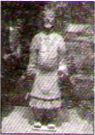
18．阅读文，回答问题：
兵马俑是第一批全国重点文物保护单位，被誉为世界十大古墓稀世珍宝之一。古代实行人殉，奴隶是奴隶主生前的附属品，奴隶主死后奴隶要作为殉葬品为奴隶主陪葬。兵马俑是秦始皇的陪葬坑里出土的人俑，秦朝废除了人殉制度，所以秦始皇就命工匠做了一些跟人一样的陶俑来当陪葬。这些兵马俑是按真人1∶1的比例来做的，秦始皇陵的兵马俑是开了真人比例陶俑的先河。
小明和家长去兵马俑参观，看到玻璃橱内的兵马俑后，就想到比较现代人和古代人的身高。
（1）为了便于比较身高，小明让父亲站到橱窗玻璃前，让父亲的脚和兵马俑的脚高度__________，父亲的脚和兵马俑的脚到琅璃的距离__________。
（2）小明观察发现父亲的像比兵马俑高，他得出父亲比古人的身高要__________，依据是________________________________________。
19．如图所示，图左侧是小明和家长一起在平静的湖边观赏十五的月亮所看到情景。图右侧S点代表月亮A点代表人的眼睛，利用平面镜成像的特点，画出从月亮射出的一束光，经水面反射后进入人眼的光路图。
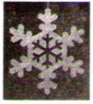
20．日常生活中使用的普通打印机可以打印电脑设计的平面物品，而所渭的3D打印机与普通打印机工作原理基本相同，只是打印材料有些不同。普通打印机的打印材料是墨水和纸张，而3D打印机内装有金属、陶瓷、塑料、砂等不同的“打印材料”，是实实在在的原材料，打印机与电脑连接后，通过电脑控制可以把 "打印材料"一层层叠加起来，最终把计算机上的蓝图变成实物。如图雪花挂件，是利用3D打印出的模型制作的玉石挂件，称其质量是11.2g，称模型质量是3．8g。问3D打印所用的材料密度是多少kg/m ³ ? 玉石密度是2.8 × 10³kg/m³

21．区间测速是指在同一路段上布设两个相邻的测速点，通过测量车辆涌过前后两个测速点的时间，计算车辆在该路段行驶的平均速度，并依据该路段上的限速标准，判定车辆是否超速，如图甲。根据图乙信息，有一辆小轿车用11min通过了柜邻的两个测速点，这辆小轿车是否超速行驶了？
